04.06.2020 CZWARTEK

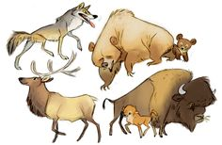
GROŹNI MIESZKAŃCY POLSKICH LASÓW

Zapraszamy na ćwiczenia jeśli Macie chęć !!!

Klepiemy do rytmu
https://www.youtube.com/watch?v=g63ejAMTHM4

piosenka Leśna piosenka LAS LAS

https://www.youtube.com/watch?v=7Sc2IRtLLNw

Odpowiedz na pytanie: kto i w jakich okolicznościach mógłby śpiewać „Leśną piosenkę

KARTA PRACY cz.4.s. 37
- rozwijanie percepcji wzrokowej, doskonalenie koordynacji wzrokowo- ruchowej, rozwijanie sprawności grafomotorycznej

POŁĄCZ ZWIERZĘTA Z CIENIAMI
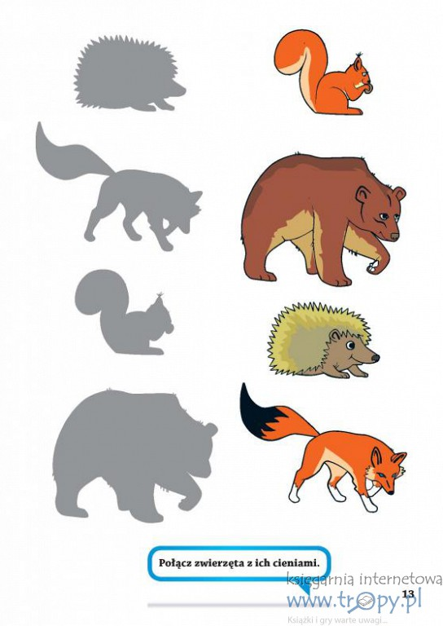

- ŚLADY LEŚNYCH ZWIERZĄT
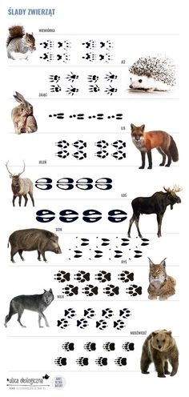

DLA CHĘTNYCH !!!!
